Wir schauen aufs Ganze.

Die Biobäuerinnen & Biobauern

Betriebsbesichtigung Bio-Gemüse

am Saat&Tat-Naturhof Tomazej

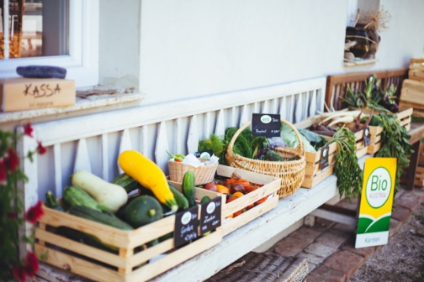

Termin

Mittwoch, 8.September 2021 von 15 bis 17.30 Uhr

Ort

Traundorf 8

9143 St.Michael ob Bleiburg

Programm

Daniela Pečnik und Marian Tomažej haben sich der Produktion von Gemüseraritäten gewidmet. Bei dem Betriebsbesuch gibt es verschiedenstes Wurzelgemüse, sowie Süßkartoffel, Herbstsalat, aber auch Tomatenraritäten zu sehen. Die farbenprächtige Vielfalt lässt sich auf den Gemüseflächen, im Folientunnel und im kleinen Hofladen der Familie bewundern.

**Preis:** für BIO AUSTRIA-Mitglieder kostenfrei, ansonsten € 15.-

Auf eure Teilnahme freut sich

Daniela Pečnik und Marian Tomažej

­

Anmeldung

Bei BIO AUSTRIA Kärnten

[kaernten@bio-austria.at](mailto:kaernten@bio-austria.at)

oder 0463/5850-5411

Für die Teilnahme an der Präsenzveranstaltung gelten die aktuellen COV-Bestimmungen inkl. 3g Regel (getestet, geimpft, genesen)

Veranstalter

Bio austria Kärnten   
Museumgasse 5, 9020 Klagenfurt

0463/5850-5400

www.bio-austria.